**PROCEDIMIENTO**

El SENAMHI en su pronóstico de precipitación diario (18.12.2017, 10:00 horas) anuncia lluvias de moderada intensidad, en los siguientes departamentos: Huanuco, Pasco, Junin, Cusco, Madre de Dios, Puno, Ucayali y Loreto, acompañado con ráfagas de viento y descargas electricas.

Asi mismo, se anuncia lluvias de moderada intensidad en los siguientes departamentos: Ancash, Lima, Huancavelica, Tacna, Moquegua, Ayacucho, Apurímac, Arequipa, Cusco, La Libertad y Cajamarca, acompañado con ráfagas de viento y nevadas en localidades por encima de los 4000 msnm.

Este comportamiento de las lluvias podría desencadenar la ocurrencia de deslizamientos, flujos de detritos (huaycos) u otro tipo de movimientos en masa, así como de inundaciones, que traería consigo situaciones de riesgo a la población.

Finalmente, para la identificación de los ámbitos con mayor propensión a estos eventos se ha tomado como base el [1]Mapa de Susceptibilidad a Movimientos en Masa elaborado por el INGEMMET, así como el 2Mapa de Susceptibilidad a Inundaciones elaborado por el CENEPRED en base a la metodología del INGEMMET, esto mediante el análisis con sistemas de información geográfica (SIG), con la finalidad de poder representarlo cartográficamente.

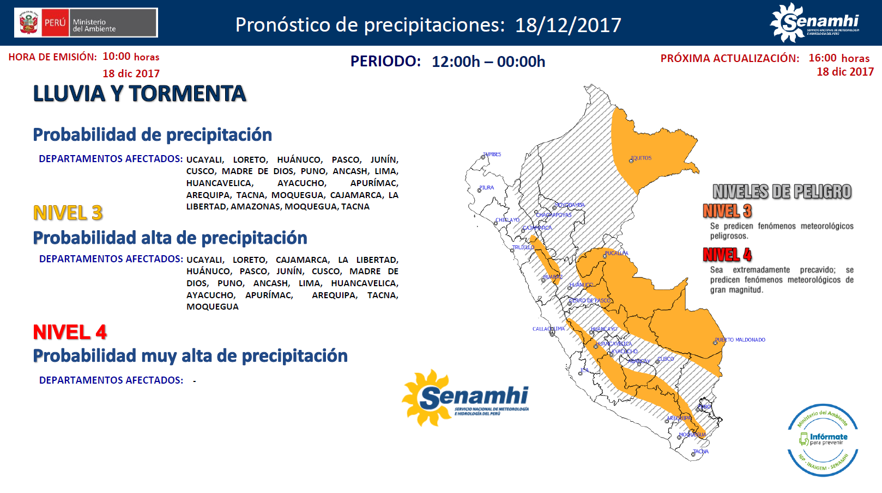

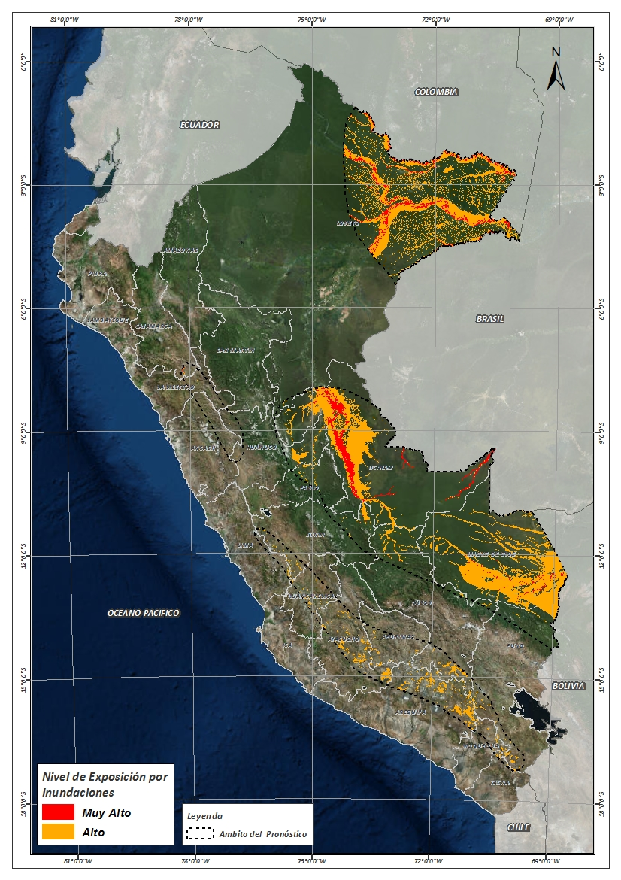**Figura N° 1**: Mapa de exposición alta y muy alta por inundación

Fuente: CENEPRED, elaborado con información del SENAMHI e INGEMMET.

**Figura N° 2**: Mapa de exposición alta y muy alta por movimientos en masa

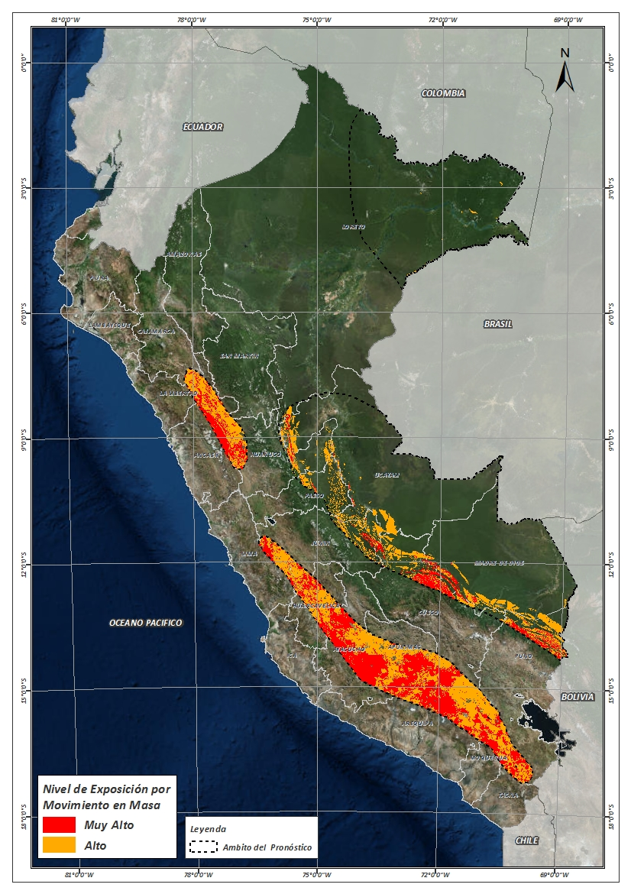

Fuente: Elaborado por CENEPRED, basado en la metodología del INGEMMET.

En base a las zonas de exposición alta y muy alta por inundación representado en la figura N° 1, y considerando la densidad de ocurrencia de emergencias en el periodo 2003 – 2017 correspondiente a los meses de enero, febrero y marzo hasta la fecha; se han identificado como zonas probables a ser afectadas los siguientes distritos:

**Cuadro N° 1:** Distritos expuestos a inundación

| **DEPARTAMENTO** | **PROVINCIA** | **DISTRITO** |  | **DEPARTAMENTO** | **PROVINCIA** | **DISTRITO** |
| --- | --- | --- | --- | --- | --- | --- |
| APURIMAC | ANDAHUAYLAS | PAMPACHIRI |  | HUANCAVELICA | HUAYTARA | PILPICHACA |
| APURIMAC | ANDAHUAYLAS | POMACOCHA |  | HUANUCO | PUERTO INCA | CODO DEL POZUZO |
| APURIMAC | ANTABAMBA | OROPESA |  | HUANUCO | PUERTO INCA | HONORIA |
| APURIMAC | AYMARAES | CHALHUANCA |  | HUANUCO | PUERTO INCA | PUERTO INCA |
| APURIMAC | AYMARAES | COTARUSE |  | HUANUCO | PUERTO INCA | TOURNAVISTA |
| APURIMAC | AYMARAES | SAÑAYCA |  | HUANUCO | PUERTO INCA | YUYAPICHIS |
| APURIMAC | COTABAMBAS | HAQUIRA |  | JUNIN | CHUPACA | YANACANCHA |
| AREQUIPA | AREQUIPA | SAN JUAN DE TARUCANI |  | JUNIN | HUANCAYO | CHICCHE |
| AREQUIPA | CASTILLA | CHACHAS |  | JUNIN | HUANCAYO | CHONGOS ALTO |
| AREQUIPA | CASTILLA | CHILCAYMARCA |  | JUNIN | SATIPO | MAZAMARI |
| AREQUIPA | CASTILLA | CHOCO |  | JUNIN | SATIPO | RIO TAMBO |
| AREQUIPA | CASTILLA | ORCOPAMPA |  | JUNIN | YAULI | MARCAPOMACOCHA |
| AREQUIPA | CAYLLOMA | CALLALLI |  | JUNIN | YAULI | SUITUCANCHA |
| AREQUIPA | CAYLLOMA | CAYLLOMA |  | JUNIN | YAULI | YAULI |
| AREQUIPA | CAYLLOMA | CHIVAY |  | LA LIBERTAD | SANCHEZ CARRION | CHUGAY |
| AREQUIPA | CAYLLOMA | COPORAQUE |  | LA LIBERTAD | SANCHEZ CARRION | CURGOS |
| AREQUIPA | CAYLLOMA | LARI |  | LA LIBERTAD | SANCHEZ CARRION | MARCABAL |
| AREQUIPA | CAYLLOMA | SAN ANTONIO DE CHUCA |  | LIMA | HUAROCHIRI | SAN MATEO |
| AREQUIPA | CAYLLOMA | SIBAYO |  | LIMA | YAUYOS | HUANTAN |
| AREQUIPA | CAYLLOMA | TAPAY |  | LIMA | YAUYOS | LARAOS |
| AREQUIPA | CAYLLOMA | TISCO |  | LORETO | LORETO | NAUTA |
| AREQUIPA | CAYLLOMA | TUTI |  | LORETO | MARISCAL RAMON CASTILLA | PEBAS |
| AREQUIPA | CAYLLOMA | YANQUE |  | LORETO | MARISCAL RAMON CASTILLA | RAMON CASTILLA |
| AREQUIPA | CONDESUYOS | CAYARANI |  | LORETO | MARISCAL RAMON CASTILLA | SAN PABLO |
| AREQUIPA | CONDESUYOS | SALAMANCA |  | LORETO | MARISCAL RAMON CASTILLA | YAVARI |
| AREQUIPA | LA UNION | PUYCA |  | LORETO | MAYNAS | ALTO NANAY |
| AYACUCHO | CANGALLO | CANGALLO |  | LORETO | MAYNAS | BELEN |
| AYACUCHO | CANGALLO | CHUSCHI |  | LORETO | MAYNAS | FERNANDO LORES |
| AYACUCHO | CANGALLO | LOS MOROCHUCOS |  | LORETO | MAYNAS | INDIANA |
| AYACUCHO | HUAMANGA | CHIARA |  | LORETO | MAYNAS | IQUITOS |
| AYACUCHO | HUAMANGA | VINCHOS |  | LORETO | MAYNAS | LAS AMAZONAS |
| AYACUCHO | HUANCA SANCOS | CARAPO |  | LORETO | MAYNAS | MAZAN |
| AYACUCHO | HUANCA SANCOS | SACSAMARCA |  | LORETO | MAYNAS | NAPO |
| AYACUCHO | HUANCA SANCOS | SANCOS |  | LORETO | MAYNAS | PUNCHANA |
| AYACUCHO | HUANCA SANCOS | SANTIAGO DE LUCANAMARCA |  | LORETO | MAYNAS | PUTUMAYO |
| AYACUCHO | LUCANAS | AUCARA |  | LORETO | MAYNAS | SAN JUAN BAUTISTA |
| AYACUCHO | LUCANAS | CABANA |  | LORETO | MAYNAS | TENIENTE MANUEL CLAVERO |
| AYACUCHO | LUCANAS | CARMEN SALCEDO |  | LORETO | REQUENA | SAQUENA |
| AYACUCHO | LUCANAS | CHIPAO |  | LORETO | REQUENA | YAQUERANA |
| AYACUCHO | LUCANAS | LUCANAS |  | LORETO | UCAYALI | PADRE MARQUEZ |
| AYACUCHO | LUCANAS | PUQUIO |  | MADRE DE DIOS | MANU | FITZCARRALD |
| AYACUCHO | LUCANAS | SAN PEDRO DE PALCO |  | MADRE DE DIOS | MANU | HUEPETUHE |
| AYACUCHO | PARINACOCHAS | CORACORA |  | MADRE DE DIOS | MANU | MADRE DE DIOS |
| AYACUCHO | PARINACOCHAS | CORONEL CASTAÑEDA |  | MADRE DE DIOS | MANU | MANU |
| AYACUCHO | PAUCAR DEL SARA SARA | COLTA |  | MADRE DE DIOS | TAHUAMANU | IBERIA |
| AYACUCHO | PAUCAR DEL SARA SARA | OYOLO |  | MADRE DE DIOS | TAHUAMANU | IÑAPARI |
| AYACUCHO | SUCRE | MORCOLLA |  | MADRE DE DIOS | TAHUAMANU | TAHUAMANU |
| AYACUCHO | SUCRE | QUEROBAMBA |  | MADRE DE DIOS | TAMBOPATA | INAMBARI |
| AYACUCHO | SUCRE | SAN PEDRO DE LARCAY |  | MADRE DE DIOS | TAMBOPATA | LABERINTO |
| AYACUCHO | SUCRE | SAN SALVADOR DE QUIJE |  | MADRE DE DIOS | TAMBOPATA | LAS PIEDRAS |
| AYACUCHO | SUCRE | SORAS |  | MADRE DE DIOS | TAMBOPATA | TAMBOPATA |
| AYACUCHO | VICTOR FAJARDO | APONGO |  | MOQUEGUA | GENERAL SANCHEZ CERRO | CHOJATA |
| AYACUCHO | VICTOR FAJARDO | CANARIA |  | MOQUEGUA | MARISCAL NIETO | CARUMAS |
| AYACUCHO | VICTOR FAJARDO | HUANCAPI |  | PASCO | OXAPAMPA | PALCAZU |
| AYACUCHO | VICTOR FAJARDO | VILCANCHOS |  | PASCO | OXAPAMPA | PUERTO BERMUDEZ |
| AYACUCHO | VILCAS HUAMAN | CARHUANCA |  | PUNO | EL COLLAO | CAPAZO |
| CAJAMARCA | CAJABAMBA | CACHACHI |  | PUNO | EL COLLAO | SANTA ROSA |
| CAJAMARCA | CAJABAMBA | CONDEBAMBA |  | PUNO | LAMPA | PARATIA |
| CUSCO | CHUMBIVILCAS | CHAMACA |  | PUNO | LAMPA | SANTA LUCIA |
| CUSCO | CHUMBIVILCAS | VELILLE |  | PUNO | PUNO | ACORA |
| CUSCO | ESPINAR | ALTO PICHIGUA |  | PUNO | PUNO | PICHACANI |
| CUSCO | ESPINAR | CONDOROMA |  | PUNO | PUNO | SAN ANTONIO |
| CUSCO | ESPINAR | COPORAQUE |  | TACNA | CANDARAVE | CANDARAVE |
| CUSCO | ESPINAR | ESPINAR |  | TACNA | TARATA | SUSAPAYA |
| CUSCO | ESPINAR | OCORURO |  | TACNA | TARATA | TARATA |
| CUSCO | ESPINAR | PALLPATA |  | TACNA | TARATA | TICACO |
| CUSCO | ESPINAR | PICHIGUA |  | UCAYALI | ATALAYA | RAYMONDI |
| CUSCO | ESPINAR | SUYCKUTAMBO |  | UCAYALI | ATALAYA | SEPAHUA |
| CUSCO | LA CONVENCION | ECHARATE |  | UCAYALI | ATALAYA | TAHUANIA |
| CUSCO | PAUCARTAMBO | KOSÑIPATA |  | UCAYALI | ATALAYA | YURUA |
| CUSCO | QUISPICANCHI | CAMANTI |  | UCAYALI | CORONEL PORTILLO | CALLERIA |
| HUANCAVELICA | ANGARAES | LIRCAY |  | UCAYALI | CORONEL PORTILLO | CAMPOVERDE |
| HUANCAVELICA | ANGARAES | SANTO TOMAS DE PATA |  | UCAYALI | CORONEL PORTILLO | IPARIA |
| HUANCAVELICA | ANGARAES | SECCLLA |  | UCAYALI | CORONEL PORTILLO | MANANTAY |
| HUANCAVELICA | CASTROVIRREYNA | CASTROVIRREYNA |  | UCAYALI | CORONEL PORTILLO | MASISEA |
| HUANCAVELICA | CASTROVIRREYNA | SANTA ANA |  | UCAYALI | CORONEL PORTILLO | NUEVA REQUENA |
| HUANCAVELICA | HUANCAVELICA | ACOBAMBILLA |  | UCAYALI | CORONEL PORTILLO | YARINACOCHA |
| HUANCAVELICA | HUANCAVELICA | ACORIA |  | UCAYALI | PADRE ABAD | CURIMANA |
| HUANCAVELICA | HUANCAVELICA | ASCENSION |  | UCAYALI | PADRE ABAD | IRAZOLA |
| HUANCAVELICA | HUANCAVELICA | CUENCA |  | UCAYALI | PADRE ABAD | PADRE ABAD |
| HUANCAVELICA | HUANCAVELICA | YAULI |  | UCAYALI | PURUS | PURUS |

De igual manera, considerando las zonas de exposición alta y muy alta por movimientos en masa, representado en la figura N° 2, y la densidad de ocurrencia de emergencias en el periodo 2003 – 2017 correspondiente a los meses de enero, febrero y marzo; se han identificado como probables zonas a ser afectadas los siguientes distritos:

**Cuadro N° 2:** Distritos expuestos a movimientos en masa

| **DEPARTAMENTO** | **PROVINCIA** | **DISTRITO** |  | **DEPARTAMENTO** | **PROVINCIA** | **DISTRITO** |
| --- | --- | --- | --- | --- | --- | --- |
| ANCASH | ANTONIO RAYMONDI | ACZO |  | CAJAMARCA | SAN MARCOS | CHANCAY |
| ANCASH | ANTONIO RAYMONDI | CHACCHO |  | CAJAMARCA | SAN MARCOS | EDUARDO VILLANUEVA |
| ANCASH | ANTONIO RAYMONDI | CHINGAS |  | CAJAMARCA | SAN MARCOS | ICHOCAN |
| ANCASH | ANTONIO RAYMONDI | LLAMELLIN |  | CAJAMARCA | SAN MARCOS | JOSE MANUEL QUIROZ |
| ANCASH | ANTONIO RAYMONDI | MIRGAS |  | CAJAMARCA | SAN MARCOS | PEDRO GALVEZ |
| ANCASH | ANTONIO RAYMONDI | SAN JUAN DE RONTOY |  | CUSCO | CALCA | YANATILE |
| ANCASH | ASUNCION | ACOCHACA |  | CUSCO | CHUMBIVILCAS | CHAMACA |
| ANCASH | ASUNCION | CHACAS |  | CUSCO | CHUMBIVILCAS | COLQUEMARCA |
| ANCASH | BOLOGNESI | HUALLANCA |  | CUSCO | CHUMBIVILCAS | LIVITACA |
| ANCASH | CARLOS FERMIN FITZCARRALD | SAN LUIS |  | CUSCO | CHUMBIVILCAS | LLUSCO |
| ANCASH | CARLOS FERMIN FITZCARRALD | SAN NICOLAS |  | CUSCO | CHUMBIVILCAS | QUIÑOTA |
| ANCASH | CARLOS FERMIN FITZCARRALD | YAUYA |  | CUSCO | CHUMBIVILCAS | SANTO TOMAS |
| ANCASH | HUARI | ANRA |  | CUSCO | CHUMBIVILCAS | VELILLE |
| ANCASH | HUARI | CAJAY |  | CUSCO | ESPINAR | ALTO PICHIGUA |
| ANCASH | HUARI | CHAVIN DE HUANTAR |  | CUSCO | ESPINAR | CONDOROMA |
| ANCASH | HUARI | HUACACHI |  | CUSCO | ESPINAR | COPORAQUE |
| ANCASH | HUARI | HUACCHIS |  | CUSCO | ESPINAR | ESPINAR |
| ANCASH | HUARI | HUACHIS |  | CUSCO | ESPINAR | OCORURO |
| ANCASH | HUARI | HUANTAR |  | CUSCO | ESPINAR | PALLPATA |
| ANCASH | HUARI | HUARI |  | CUSCO | ESPINAR | PICHIGUA |
| ANCASH | HUARI | MASIN |  | CUSCO | ESPINAR | SUYCKUTAMBO |
| ANCASH | HUARI | PAUCAS |  | CUSCO | LA CONVENCION | ECHARATE |
| ANCASH | HUARI | PONTO |  | CUSCO | LA CONVENCION | QUELLOUNO |
| ANCASH | HUARI | RAHUAPAMPA |  | CUSCO | PAUCARTAMBO | KOSÑIPATA |
| ANCASH | HUARI | RAPAYAN |  | CUSCO | QUISPICANCHI | CAMANTI |
| ANCASH | HUARI | SAN MARCOS |  | HUANCAVELICA | ACOBAMBA | ACOBAMBA |
| ANCASH | HUARI | SAN PEDRO DE CHANA |  | HUANCAVELICA | ACOBAMBA | ANTA |
| ANCASH | HUARI | UCO |  | HUANCAVELICA | ACOBAMBA | PAUCARA |
| ANCASH | MARISCAL LUZURIAGA | CASCA |  | HUANCAVELICA | ANGARAES | ANCHONGA |
| ANCASH | MARISCAL LUZURIAGA | ELEAZAR GUZMAN BARRON |  | HUANCAVELICA | ANGARAES | CALLANMARCA |
| ANCASH | MARISCAL LUZURIAGA | FIDEL OLIVAS ESCUDERO |  | HUANCAVELICA | ANGARAES | CCOCHACCASA |
| ANCASH | MARISCAL LUZURIAGA | LLAMA |  | HUANCAVELICA | ANGARAES | CONGALLA |
| ANCASH | MARISCAL LUZURIAGA | LLUMPA |  | HUANCAVELICA | ANGARAES | HUANCA-HUANCA |
| ANCASH | MARISCAL LUZURIAGA | LUCMA |  | HUANCAVELICA | ANGARAES | HUAYLLAY GRANDE |
| ANCASH | MARISCAL LUZURIAGA | MUSGA |  | HUANCAVELICA | ANGARAES | JULCAMARCA |
| ANCASH | MARISCAL LUZURIAGA | PISCOBAMBA |  | HUANCAVELICA | ANGARAES | LIRCAY |
| ANCASH | PALLASCA | CONCHUCOS |  | HUANCAVELICA | ANGARAES | SAN ANTONIO DE ANTAPARCO |
| ANCASH | PALLASCA | PAMPAS |  | HUANCAVELICA | ANGARAES | SANTO TOMAS DE PATA |
| ANCASH | POMABAMBA | HUAYLLAN |  | HUANCAVELICA | ANGARAES | SECCLLA |
| ANCASH | POMABAMBA | PAROBAMBA |  | HUANCAVELICA | CASTROVIRREYNA | AURAHUA |
| ANCASH | POMABAMBA | POMABAMBA |  | HUANCAVELICA | CASTROVIRREYNA | CASTROVIRREYNA |
| ANCASH | POMABAMBA | QUINUABAMBA |  | HUANCAVELICA | CASTROVIRREYNA | CHUPAMARCA |
| ANCASH | SIHUAS | ACOBAMBA |  | HUANCAVELICA | CASTROVIRREYNA | SANTA ANA |
| ANCASH | SIHUAS | ALFONSO UGARTE |  | HUANCAVELICA | HUANCAVELICA | ACOBAMBILLA |
| ANCASH | SIHUAS | CASHAPAMPA |  | HUANCAVELICA | HUANCAVELICA | ACORIA |
| ANCASH | SIHUAS | CHINGALPO |  | HUANCAVELICA | HUANCAVELICA | ASCENSION |
| ANCASH | SIHUAS | HUAYLLABAMBA |  | HUANCAVELICA | HUANCAVELICA | CONAYCA |
| ANCASH | SIHUAS | QUICHES |  | HUANCAVELICA | HUANCAVELICA | CUENCA |
| ANCASH | SIHUAS | RAGASH |  | HUANCAVELICA | HUANCAVELICA | HUACHOCOLPA |
| ANCASH | SIHUAS | SAN JUAN |  | HUANCAVELICA | HUANCAVELICA | HUANCAVELICA |
| ANCASH | SIHUAS | SICSIBAMBA |  | HUANCAVELICA | HUANCAVELICA | HUANDO |
| ANCASH | SIHUAS | SIHUAS |  | HUANCAVELICA | HUANCAVELICA | HUAYLLAHUARA |
| ANCASH | YUNGAY | YANAMA |  | HUANCAVELICA | HUANCAVELICA | IZCUCHACA |
| APURIMAC | ABANCAY | CHACOCHE |  | HUANCAVELICA | HUANCAVELICA | LARIA |
| APURIMAC | ABANCAY | CIRCA |  | HUANCAVELICA | HUANCAVELICA | MANTA |
| APURIMAC | ANDAHUAYLAS | CHIARA |  | HUANCAVELICA | HUANCAVELICA | MARISCAL CACERES |
| APURIMAC | ANDAHUAYLAS | HUANCARAY |  | HUANCAVELICA | HUANCAVELICA | MOYA |
| APURIMAC | ANDAHUAYLAS | HUAYANA |  | HUANCAVELICA | HUANCAVELICA | NUEVO OCCORO |
| APURIMAC | ANDAHUAYLAS | PAMPACHIRI |  | HUANCAVELICA | HUANCAVELICA | PALCA |
| APURIMAC | ANDAHUAYLAS | POMACOCHA |  | HUANCAVELICA | HUANCAVELICA | PILCHACA |
| APURIMAC | ANDAHUAYLAS | SAN ANTONIO DE CACHI |  | HUANCAVELICA | HUANCAVELICA | VILCA |
| APURIMAC | ANDAHUAYLAS | SAN MIGUEL DE CHACCRAMPA |  | HUANCAVELICA | HUANCAVELICA | YAULI |
| APURIMAC | ANDAHUAYLAS | TUMAY HUARACA |  | HUANCAVELICA | HUAYTARA | PILPICHACA |
| APURIMAC | ANDAHUAYLAS | TURPO |  | HUANCAVELICA | TAYACAJA | ACOSTAMBO |
| APURIMAC | ANTABAMBA | ANTABAMBA |  | HUANCAVELICA | TAYACAJA | AHUAYCHA |
| APURIMAC | ANTABAMBA | EL ORO |  | HUANCAVELICA | TAYACAJA | ÑAHUIMPUQUIO |
| APURIMAC | ANTABAMBA | HUAQUIRCA |  | HUANUCO | DOS DE MAYO | PACHAS |
| APURIMAC | ANTABAMBA | JUAN ESPINOZA MEDRANO |  | HUANUCO | DOS DE MAYO | QUIVILLA |
| APURIMAC | ANTABAMBA | OROPESA |  | HUANUCO | DOS DE MAYO | RIPAN |
| APURIMAC | ANTABAMBA | PACHACONAS |  | HUANUCO | DOS DE MAYO | SHUNQUI |
| APURIMAC | ANTABAMBA | SABAINO |  | HUANUCO | HUACAYBAMBA | CANCHABAMBA |
| APURIMAC | AYMARAES | CAPAYA |  | HUANUCO | HUACAYBAMBA | COCHABAMBA |
| APURIMAC | AYMARAES | CARAYBAMBA |  | HUANUCO | HUACAYBAMBA | HUACAYBAMBA |
| APURIMAC | AYMARAES | CHALHUANCA |  | HUANUCO | HUACAYBAMBA | PINRA |
| APURIMAC | AYMARAES | CHAPIMARCA |  | HUANUCO | HUAMALIES | ARANCAY |
| APURIMAC | AYMARAES | COLCABAMBA |  | HUANUCO | HUAMALIES | CHAVIN DE PARIARCA |
| APURIMAC | AYMARAES | COTARUSE |  | HUANUCO | HUAMALIES | JACAS GRANDE |
| APURIMAC | AYMARAES | HUAYLLO |  | HUANUCO | HUAMALIES | JIRCAN |
| APURIMAC | AYMARAES | JUSTO APU SAHUARAURA |  | HUANUCO | HUAMALIES | LLATA |
| APURIMAC | AYMARAES | LUCRE |  | HUANUCO | HUAMALIES | MIRAFLORES |
| APURIMAC | AYMARAES | POCOHUANCA |  | HUANUCO | HUAMALIES | PUNCHAO |
| APURIMAC | AYMARAES | SAN JUAN DE CHACÑA |  | HUANUCO | HUAMALIES | PUÑOS |
| APURIMAC | AYMARAES | SAÑAYCA |  | HUANUCO | HUAMALIES | SINGA |
| APURIMAC | AYMARAES | SORAYA |  | HUANUCO | HUAMALIES | TANTAMAYO |
| APURIMAC | AYMARAES | TAPAIRIHUA |  | HUANUCO | LEONCIO PRADO | DANIEL ALOMIAS ROBLES |
| APURIMAC | AYMARAES | TINTAY |  | HUANUCO | LEONCIO PRADO | HERMILIO VALDIZAN |
| APURIMAC | AYMARAES | TORAYA |  | HUANUCO | LEONCIO PRADO | JOSE CRESPO Y CASTILLO |
| APURIMAC | AYMARAES | YANACA |  | HUANUCO | MARAÑON | CHOLON |
| APURIMAC | COTABAMBAS | CHALLHUAHUACHO |  | HUANUCO | MARAÑON | HUACRACHUCO |
| APURIMAC | COTABAMBAS | HAQUIRA |  | HUANUCO | MARAÑON | SAN BUENAVENTURA |
| APURIMAC | GRAU | CHUQUIBAMBILLA |  | HUANUCO | PUERTO INCA | CODO DEL POZUZO |
| APURIMAC | GRAU | CURASCO |  | HUANUCO | PUERTO INCA | PUERTO INCA |
| APURIMAC | GRAU | CURPAHUASI |  | HUANUCO | PUERTO INCA | TOURNAVISTA |
| APURIMAC | GRAU | MAMARA |  | HUANUCO | PUERTO INCA | YUYAPICHIS |
| APURIMAC | GRAU | MICAELA BASTIDAS |  | JUNIN | CHUPACA | CHONGOS BAJO |
| APURIMAC | GRAU | PATAYPAMPA |  | JUNIN | CHUPACA | SAN JUAN DE JARPA |
| APURIMAC | GRAU | PROGRESO |  | JUNIN | CHUPACA | YANACANCHA |
| APURIMAC | GRAU | SAN ANTONIO |  | JUNIN | CONCEPCION | SAN JOSE DE QUERO |
| APURIMAC | GRAU | SANTA ROSA |  | JUNIN | HUANCAYO | CARHUACALLANGA |
| APURIMAC | GRAU | TURPAY |  | JUNIN | HUANCAYO | CHACAPAMPA |
| APURIMAC | GRAU | VILCABAMBA |  | JUNIN | HUANCAYO | CHICCHE |
| APURIMAC | GRAU | VIRUNDO |  | JUNIN | HUANCAYO | CHONGOS ALTO |
| AREQUIPA | AREQUIPA | SAN JUAN DE TARUCANI |  | JUNIN | HUANCAYO | COLCA |
| AREQUIPA | AREQUIPA | YURA |  | JUNIN | HUANCAYO | HUASICANCHA |
| AREQUIPA | CASTILLA | ANDAGUA |  | JUNIN | JAUJA | CANCHAYLLO |
| AREQUIPA | CASTILLA | CHACHAS |  | JUNIN | JAUJA | SINCOS |
| AREQUIPA | CASTILLA | CHILCAYMARCA |  | JUNIN | SATIPO | MAZAMARI |
| AREQUIPA | CASTILLA | CHOCO |  | JUNIN | SATIPO | MAZAMARI-PANGOA |
| AREQUIPA | CASTILLA | ORCOPAMPA |  | JUNIN | SATIPO | PANGOA |
| AREQUIPA | CAYLLOMA | ACHOMA |  | JUNIN | SATIPO | RIO NEGRO |
| AREQUIPA | CAYLLOMA | CABANACONDE |  | JUNIN | SATIPO | RIO TAMBO |
| AREQUIPA | CAYLLOMA | CALLALLI |  | JUNIN | SATIPO | SATIPO |
| AREQUIPA | CAYLLOMA | CAYLLOMA |  | JUNIN | YAULI | CHACAPALPA |
| AREQUIPA | CAYLLOMA | CHIVAY |  | JUNIN | YAULI | HUAY-HUAY |
| AREQUIPA | CAYLLOMA | COPORAQUE |  | JUNIN | YAULI | LA OROYA |
| AREQUIPA | CAYLLOMA | ICHUPAMPA |  | JUNIN | YAULI | MARCAPOMACOCHA |
| AREQUIPA | CAYLLOMA | LARI |  | JUNIN | YAULI | MOROCOCHA |
| AREQUIPA | CAYLLOMA | MACA |  | JUNIN | YAULI | SANTA ROSA DE SACCO |
| AREQUIPA | CAYLLOMA | MADRIGAL |  | JUNIN | YAULI | SUITUCANCHA |
| AREQUIPA | CAYLLOMA | SAN ANTONIO DE CHUCA |  | JUNIN | YAULI | YAULI |
| AREQUIPA | CAYLLOMA | SIBAYO |  | LA LIBERTAD | PATAZ | BULDIBUYO |
| AREQUIPA | CAYLLOMA | TAPAY |  | LA LIBERTAD | PATAZ | CHILLIA |
| AREQUIPA | CAYLLOMA | TISCO |  | LA LIBERTAD | PATAZ | HUANCASPATA |
| AREQUIPA | CAYLLOMA | TUTI |  | LA LIBERTAD | PATAZ | HUAYLILLAS |
| AREQUIPA | CAYLLOMA | YANQUE |  | LA LIBERTAD | PATAZ | HUAYO |
| AREQUIPA | CONDESUYOS | CAYARANI |  | LA LIBERTAD | PATAZ | PARCOY |
| AREQUIPA | CONDESUYOS | SALAMANCA |  | LA LIBERTAD | PATAZ | PATAZ |
| AREQUIPA | LA UNION | ALCA |  | LA LIBERTAD | PATAZ | PIAS |
| AREQUIPA | LA UNION | CHARCANA |  | LA LIBERTAD | PATAZ | SANTIAGO DE CHALLAS |
| AREQUIPA | LA UNION | COTAHUASI |  | LA LIBERTAD | PATAZ | TAURIJA |
| AREQUIPA | LA UNION | HUAYNACOTAS |  | LA LIBERTAD | PATAZ | TAYABAMBA |
| AREQUIPA | LA UNION | PAMPAMARCA |  | LA LIBERTAD | PATAZ | URPAY |
| AREQUIPA | LA UNION | PUYCA |  | LA LIBERTAD | SANCHEZ CARRION | CHUGAY |
| AREQUIPA | LA UNION | QUECHUALLA |  | LA LIBERTAD | SANCHEZ CARRION | COCHORCO |
| AREQUIPA | LA UNION | TOMEPAMPA |  | LA LIBERTAD | SANCHEZ CARRION | CURGOS |
| AREQUIPA | LA UNION | TORO |  | LA LIBERTAD | SANCHEZ CARRION | HUAMACHUCO |
| AYACUCHO | CANGALLO | CANGALLO |  | LA LIBERTAD | SANCHEZ CARRION | MARCABAL |
| AYACUCHO | CANGALLO | CHUSCHI |  | LA LIBERTAD | SANCHEZ CARRION | SANAGORAN |
| AYACUCHO | CANGALLO | LOS MOROCHUCOS |  | LA LIBERTAD | SANCHEZ CARRION | SARIN |
| AYACUCHO | CANGALLO | MARIA PARADO DE BELLIDO |  | LA LIBERTAD | SANCHEZ CARRION | SARTIMBAMBA |
| AYACUCHO | CANGALLO | PARAS |  | LA LIBERTAD | SANTIAGO DE CHUCO | CACHICADAN |
| AYACUCHO | CANGALLO | TOTOS |  | LA LIBERTAD | SANTIAGO DE CHUCO | MOLLEBAMBA |
| AYACUCHO | HUAMANGA | CHIARA |  | LA LIBERTAD | SANTIAGO DE CHUCO | MOLLEPATA |
| AYACUCHO | HUAMANGA | SAN JOSE DE TICLLAS |  | LA LIBERTAD | SANTIAGO DE CHUCO | SITABAMBA |
| AYACUCHO | HUAMANGA | SANTIAGO DE PISCHA |  | LIMA | CANTA | HUAROS |
| AYACUCHO | HUAMANGA | SOCOS |  | LIMA | HUAROCHIRI | CARAMPOMA |
| AYACUCHO | HUAMANGA | VINCHOS |  | LIMA | HUAROCHIRI | CHICLA |
| AYACUCHO | HUANCA SANCOS | CARAPO |  | LIMA | HUAROCHIRI | HUANZA |
| AYACUCHO | HUANCA SANCOS | SACSAMARCA |  | LIMA | HUAROCHIRI | SAN JUAN DE TANTARANCHE |
| AYACUCHO | HUANCA SANCOS | SANCOS |  | LIMA | HUAROCHIRI | SAN LORENZO DE QUINTI |
| AYACUCHO | HUANCA SANCOS | SANTIAGO DE LUCANAMARCA |  | LIMA | HUAROCHIRI | SAN MATEO |
| AYACUCHO | LUCANAS | AUCARA |  | LIMA | YAUYOS | ALIS |
| AYACUCHO | LUCANAS | CABANA |  | LIMA | YAUYOS | CACRA |
| AYACUCHO | LUCANAS | CARMEN SALCEDO |  | LIMA | YAUYOS | HUANCAYA |
| AYACUCHO | LUCANAS | CHAVIÑA |  | LIMA | YAUYOS | HUANTAN |
| AYACUCHO | LUCANAS | CHIPAO |  | LIMA | YAUYOS | LARAOS |
| AYACUCHO | LUCANAS | LUCANAS |  | LIMA | YAUYOS | MIRAFLORES |
| AYACUCHO | LUCANAS | PUQUIO |  | LIMA | YAUYOS | TANTA |
| AYACUCHO | LUCANAS | SAN PEDRO DE PALCO |  | LIMA | YAUYOS | TOMAS |
| AYACUCHO | LUCANAS | SANTA ANA DE HUAYCAHUACHO |  | LIMA | YAUYOS | VITIS |
| AYACUCHO | PARINACOCHAS | CORACORA |  | LORETO | MAYNAS | PUTUMAYO |
| AYACUCHO | PARINACOCHAS | CORONEL CASTAÑEDA |  | MADRE DE DIOS | MANU | HUEPETUHE |
| AYACUCHO | PARINACOCHAS | PACAPAUSA |  | MADRE DE DIOS | MANU | MADRE DE DIOS |
| AYACUCHO | PARINACOCHAS | SAN FRANCISCO DE RAVACAYCO |  | MADRE DE DIOS | MANU | MANU |
| AYACUCHO | PARINACOCHAS | UPAHUACHO |  | MADRE DE DIOS | TAMBOPATA | INAMBARI |
| AYACUCHO | PAUCAR DEL SARA SARA | COLTA |  | MOQUEGUA | GENERAL SANCHEZ CERRO | CHOJATA |
| AYACUCHO | PAUCAR DEL SARA SARA | MARCABAMBA |  | MOQUEGUA | GENERAL SANCHEZ CERRO | ICHUÑA |
| AYACUCHO | PAUCAR DEL SARA SARA | OYOLO |  | MOQUEGUA | GENERAL SANCHEZ CERRO | LLOQUE |
| AYACUCHO | PAUCAR DEL SARA SARA | SAN JAVIER DE ALPABAMBA |  | MOQUEGUA | GENERAL SANCHEZ CERRO | UBINAS |
| AYACUCHO | SUCRE | BELEN |  | MOQUEGUA | GENERAL SANCHEZ CERRO | YUNGA |
| AYACUCHO | SUCRE | CHALCOS |  | MOQUEGUA | MARISCAL NIETO | CARUMAS |
| AYACUCHO | SUCRE | CHILCAYOC |  | MOQUEGUA | MARISCAL NIETO | SAN CRISTOBAL |
| AYACUCHO | SUCRE | HUACAÑA |  | PASCO | OXAPAMPA | PALCAZU |
| AYACUCHO | SUCRE | MORCOLLA |  | PASCO | OXAPAMPA | PUERTO BERMUDEZ |
| AYACUCHO | SUCRE | PAICO |  | PUNO | CARABAYA | AYAPATA |
| AYACUCHO | SUCRE | QUEROBAMBA |  | PUNO | CARABAYA | COASA |
| AYACUCHO | SUCRE | SAN PEDRO DE LARCAY |  | PUNO | CARABAYA | SAN GABAN |
| AYACUCHO | SUCRE | SAN SALVADOR DE QUIJE |  | PUNO | EL COLLAO | CAPAZO |
| AYACUCHO | SUCRE | SANTIAGO DE PAUCARAY |  | PUNO | EL COLLAO | SANTA ROSA |
| AYACUCHO | SUCRE | SORAS |  | PUNO | LAMPA | CABANILLA |
| AYACUCHO | VICTOR FAJARDO | ALCAMENCA |  | PUNO | LAMPA | OCUVIRI |
| AYACUCHO | VICTOR FAJARDO | APONGO |  | PUNO | LAMPA | PARATIA |
| AYACUCHO | VICTOR FAJARDO | ASQUIPATA |  | PUNO | LAMPA | SANTA LUCIA |
| AYACUCHO | VICTOR FAJARDO | CANARIA |  | PUNO | MELGAR | LLALLI |
| AYACUCHO | VICTOR FAJARDO | CAYARA |  | PUNO | PUNO | ACORA |
| AYACUCHO | VICTOR FAJARDO | COLCA |  | PUNO | PUNO | MAÑAZO |
| AYACUCHO | VICTOR FAJARDO | HUAMANQUIQUIA |  | PUNO | PUNO | PICHACANI |
| AYACUCHO | VICTOR FAJARDO | HUANCAPI |  | PUNO | PUNO | SAN ANTONIO |
| AYACUCHO | VICTOR FAJARDO | HUANCARAYLLA |  | PUNO | PUNO | TIQUILLACA |
| AYACUCHO | VICTOR FAJARDO | HUAYA |  | PUNO | SAN ROMAN | CABANILLAS |
| AYACUCHO | VICTOR FAJARDO | SARHUA |  | PUNO | SANDIA | ALTO INAMBARI |
| AYACUCHO | VICTOR FAJARDO | VILCANCHOS |  | PUNO | SANDIA | LIMBANI |
| AYACUCHO | VILCAS HUAMAN | ACCOMARCA |  | PUNO | SANDIA | PHARA |
| AYACUCHO | VILCAS HUAMAN | CARHUANCA |  | PUNO | SANDIA | SAN JUAN DEL ORO |
| AYACUCHO | VILCAS HUAMAN | CONCEPCION |  | PUNO | SANDIA | SAN PEDRO DE PUTINA PUNCO |
| AYACUCHO | VILCAS HUAMAN | HUAMBALPA |  | TACNA | CANDARAVE | CANDARAVE |
| AYACUCHO | VILCAS HUAMAN | INDEPENDENCIA |  | TACNA | TARATA | SUSAPAYA |
| AYACUCHO | VILCAS HUAMAN | SAURAMA |  | TACNA | TARATA | TARATA |
| AYACUCHO | VILCAS HUAMAN | VILCAS HUAMAN |  | TACNA | TARATA | TICACO |
| AYACUCHO | VILCAS HUAMAN | VISCHONGO |  | UCAYALI | ATALAYA | RAYMONDI |
| CAJAMARCA | CAJABAMBA | CACHACHI |  | UCAYALI | ATALAYA | SEPAHUA |
| CAJAMARCA | CAJABAMBA | CAJABAMBA |  | UCAYALI | ATALAYA | TAHUANIA |
| CAJAMARCA | CAJABAMBA | CONDEBAMBA |  | UCAYALI | CORONEL PORTILLO | IPARIA |
| CAJAMARCA | CAJABAMBA | SITACOCHA |  | UCAYALI | PADRE ABAD | PADRE ABAD |

Nota:

Para mayor detalle de los elementos expuestos a las zonas identificadas en los mapas N° 1 y N° 2, se remite adjunto al presente las tablas de población, vivienda, establecimiento de salud e instituciones educativas a nivel distrital, en formato excel.

El CENEPRED actualizará esta información de acuerdo a los pronósticos de precipitación remitidos diariamente por el SENAMHI.

El resultado de esta información es remitida al Centro de Operaciones de Emergencia Nacional - COEN del INDECI para su difusión.

1. Cabe destacar que los mapas de susceptibilidad por movimientos en masa, si bien identifican áreas donde se pueden generar potencialmente tales eventos, en ellos no figura la totalidad de zonas a ser afectadas, ni predicen cuando ocurrirán los procesos analizados (Ayala-Carcedo y Olcinas 2002).